

ประกาศคณะกรรมการบริหารจัดการภายในมหาวิทยาลัยแม่โจ้ – ชุมพร

เรื่อง ตัวชี้วัดการประเมินผลการปฏิบัติงานของบุคลากรสังกัดมหาวิทยาลัยแม่โจ้ – ชุมพร

----------------------

เพื่อให้การดำเนินการด้านการจัดทำตัวชี้วัดและเกณฑ์การประเมินผลการปฏิบัติราชการที่มหาวิทยาลัยให้หน่วยงานเป็นผู้พิจารณากำหนด ดำเนินไปด้วยความเรียบร้อย ประกอบกับมติที่ประชุมจัดทำข้อตกลงบุคลากรสายวิชาการ เมื่อวันที่ 13 มกราคม 2563 และ มติที่ประชุมจัดทำข้อตกลงบุคลากรสายสนับสนุนวิชาการ เมื่อวันที่ 17 มกราคม 2563 จึงประกาศการจัดทำตัวชี้วัดและการประเมินผลการปฏิบัติราชการสำหรับบุคลากรสังกัดมหาวิทยาลัยแม่โจ้ – ชุมพร ดังนี้

1. **บุคลากรสายวิชาการ**
   1. **ภาระงานตามพันธกิจ**
      1. **การกำหนดสัดส่วนค่าน้ำหนักภาระงานตามพันธกิจ (ชั่วโมงทำการ)**

|  |  |  |  |  |  |  |
| --- | --- | --- | --- | --- | --- | --- |
| **ประเภทบุคลากร** | **ค่าเป้าหมาย** | **ภาระงานบริหาร** | **งานสอน** | **งานวิจัย** | **งานบริการวิชาการ** | **งานทำนุบำรุงศิลปะวัฒนธรรม** |
| สายวิชาการทั่วไป | 35 | 0 | 15.00 | 6.00 | 3.00 | 1.00 |
| กรรมการหลักสูตร | 27.5 | 10 | 12.00 | 4.80 | 2.40 | 0.80 |
| เลขานุการหลักสูตร | 25 | 20 | 10.80 | 4.32 | 2.16 | 0.72 |
| ประธานหลักสูตร | 20 | 30 | 9.00 | 3.60 | 1.80 | 0.60 |
| รองคณบดีฯ | 13 | 50 | 6.00 | 2.40 | 1.20 | 0.40 |
| ผู้รับผิดชอบหลัก (ยุทธศาสตร์มหาวิทยาลัย) | 20 | 30 | 9 | 3.6 | 1.8 | 0.6 |

* 1. **ภาระงานอื่นที่ได้รับมอบหมายเพื่อเป็นการขับเคลื่อนการดำเนินงานของมหาวิทยาลัยหรือส่วนงาน**

**1.2.1 สัดส่วนค่าน้ำหนัก**

|  |  |
| --- | --- |
| **ประเภทบุคลากร** | **ค่าเป้าหมาย** |
| สายวิชาการทั่วไป | 40 |
| กรรมการหลักสูตร | 30 |
| เลขานุการหลักสูตร | 20 |
| ประธานหลักสูตร / ผู้รับผิดชอบหลัก (ยุทธศาสตร์มหาวิทยาลัย) | 10 |
| รองคณบดีฯ | 0 |

**1.2.2 ภาระงาน**

**เน้นยุทธศาสตร์ WBC**

* + เกษตรอินทรีย์
  + Marine
  + ท่องเที่ยว

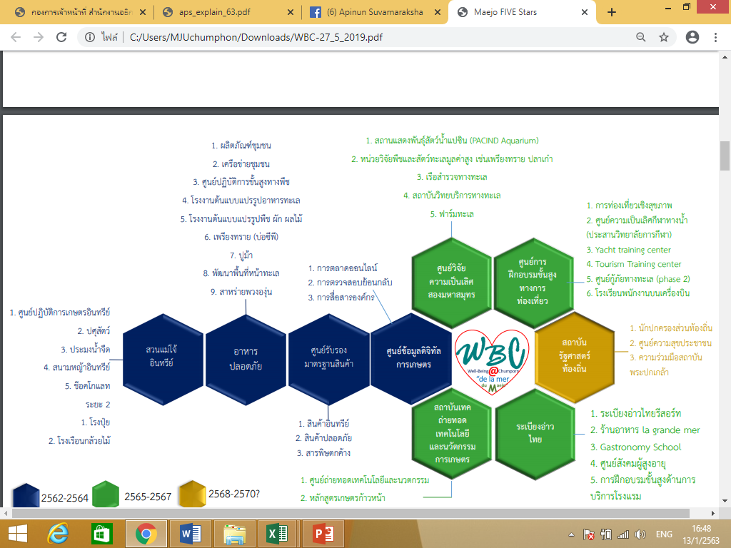

**1.2.3 ตัวชี้วัดความสำเร็จของงาน และเอกสารประกอบการพิจารณา**

|  |  |
| --- | --- |
| **ตัวชี้วัด/เกณฑ์การประเมิน** | **เอกสารประกอบ** |
| **ระดับ 1** มีส่วนร่วมในกิจกรรมยุทธศาสตร์ของมหาวิทยาลัย |  |
| **ระดับ 2** มีแผนการดำเนินงาน (P) | 1. คำสั่งแต่งตั้งคณะกรรมการดำเนินงานย่อยแต่ละ คัทเตอร์ หรือ 2. แผนการดำเนินงานตามยุทธศาสตร์มหาวิทยาลัย 3. มคอ.3 (ระบุการบูรณาในรายวิชา) 4. แผนกิจกรรม ผ่านความเห็นชอบตามลำดับ 5. ย002 (โครงการภายใน) 6. โครงการ จากแหล่งทุนภายนอก   **ไม่สามารถนำมาเคลมซ้ำกันกับภาระงานตามพันธกิจได้** |
| **ตัวชี้วัด/เกณฑ์การประเมิน** | **เอกสารประกอบ** |
| **ระดับ 3** มีการดำเนินงาน (D) | 1. หลักฐานการดำเนินงาน เช่น รูปภาพ , ใบเซ็นชื่อ ฯลฯ |
| **ระดับ 4** การตรวจสอบ(C) | 1. การประเมินผลกิจกรรมตามตัวชี้วัด / วัตถุประสงค์  * มคอ.5 * รายงานโครงการ |
| **ระดับ 5** มีปรับปรุงและเสนอแผนการดำเนินถัดไป(A)  **(เลือกแบบใดแบบหนึ่ง)** | 1. KM 2. แผน/โครงการในปีถัดไป (ร่าง) 3. คู่มือการดำเนินงานจากการถอดบทเรียน 4. โครงร่างงานวิจัย จากการดำเนินงาน |

* 1. **ภาระงานบริหาร**

1. ร้อยละความสำเร็จของการบริหางานเป็นไปตามแผนงาน
2. แสดงให้เห็นถึงคุณภาพของาน การพัฒนางาน การป้องกันปัญหา และ การแก้ไขปัญหา
   * 1. **สัดส่วนค่าน้ำหนัก**

|  |  |  |  |
| --- | --- | --- | --- |
| **ประเภทบุคลากร** | **ภาระงานบริหาร** | **ร้อยละความสำเร็จ** | **คุณภาพงาน** |
| สายวิชาการทั่วไป | 0 | 0 | 0 |
| กรรมการหลักสูตร | 10 | 5 | 5 |
| เลขานุการหลักสูตร | 20 | 10 | 10 |
| ประธานหลักสูตร | 30 | 15 | 15 |
| รองคณบดีฯ | 50 | 25 | 25 |
| ผู้รับผิดชอบหลัก (ยุทธศาสตร์มหาวิทยาลัย) | 30 | 15 | 15 |

* + 1. **ตัวชี้วัดความสำเร็จของงาน และเอกสารประกอบการพิจารณา**

|  |  |
| --- | --- |
| **ตัวชี้วัด/เกณฑ์การประเมิน** | **เอกสารประกอบ** |
| 1. ร้อยละความสำเร็จของการบริหารงานเป็นไปตามแผนงาน   1. 1 – 2 ครั้ง ได้ 1 คะแนน  2. 3 – 4 ครั้ง ได้ 2 คะแนน  3. 5 – 6 ครั้ง ได้ 3 คะแนน  4. 7 – 8 ครั้ง ได้ 4 คะแนน  5. 9 – 10 ครั้ง ได้ 5 คะแนน  หมายเหตุ 1. นับเฉพาะรายวิชาของอาจารย์ประจำ  2. ไม่ส่ง และ/หรือ ส่งช้า = 0  3. อาจารย์หมวดศึกษาทั่วไปใช้เกณฑ์น้ำหนักเหมือนคณะกรรมการหลักสูตร | * 1. หลักสูตรมีการดำเนินการจัดส่ง มคอ.3 และ มคอ.4 ครบตามกำหนด ทั้งหลักสูตร (เฉพาะรายวิชาในหลักสูตร) – 2 ครั้ง   2. หลักสูตรมีการดำเนินการจัดส่ง มคอ.5 และ มคอ.6 ตามกำหนด ทั้งหลักสูตร (เฉพาะรายวิชาในหลักสูตร) – 2 ครั้ง   3. หลักสูตรมีการดำเนินการนำเสนอรายวิชาเพื่อทำการทวนสอบตามระยะเวลา – 2 ครั้ง   4. หลักสูตรมีการดำเนินการทวนสอบและจัดทำรายงานผลการทวนสอบตามระยะเวลาที่กำหนด – 2 ครั้ง   5. หลักสูตรมีการดำเนินการจัดทำ มคอ.7 ตามกำหนดระยะเวลาที่กำหนด – 1 ครั้ง   6. กิจกรรมปรับพื้นฐาน (เคมี, ฟิสิกส์ , คณิตศาสตร์ , ภาษาอังกฤษ) *\*\*\*เกณฑ์สำหรับอาจารย์หมวดศึกษาทั่วไป \*\*\** |
| 1. คุณภาพของงาน การพัฒนางาน การป้องกันปัญหา และ การแก้ไขปัญหา   *(ร่วมกันทำแบบประเมินต่อไป)* | ประเมินผลแบบ 360 องศา ประกอบด้วย   1. ตนเอง 2. คณาจารย์ในหลักสูตร 3. รองคณบดี 4. ที่ปรึกษาคณบดี 5. คณบดี |

* 1. **พฤติกรรมในการปฏิบัติงาน**
     1. **สัดส่วนค่าน้ำหนัก ตัวชี้วัดความสำเร็จของงาน และเอกสารประกอบการพิจารณา**

|  |  |  |
| --- | --- | --- |
| **หัวข้อการประเมิน** | **น้ำหนัก (ร้อยละ)** | **เกณฑ์การให้คะแนน** |
| 1. การมีส่วนร่วมในกิจกรรมของมหาวิทยาลัย (ใช้ร่วมกัน) | 5 | 1. วันสำคัญ  * วันสวรรคต ร.9 (13 ตุลาคม 2562) * วันปิยมหาราช (23 ตุลาคม 2562) * วันพ่อแห่งชาติ (5 ธันวาคม 2562) * วันเฉลิมพระชนม์พรรษาพระราชินี (3 มิถุนายน 2563) * วันเฉลิมพระชนม์พรรษา ร.10 (28 กรกฎาคม 2563) * วันเฉลิมพระชมพรรษาพระพันปีหลวง (12 สิงหาคม 2563)  1. กิจกรรมนักศึกษา  * กิจกรรมพัฒนานักศึกษา * กีฬานักศึกษา * งานวันไหว้ครู  1. โครงการสมรรถนะ  * โครงการจัดทำแผนยุทธศาสตร์   **1 กิจกรรม = 1 คะแนน (สูงสุด 5 คะแนน)** |
| 1. ธรรมาภิบาลในการปฏิบัติงาน | 5 | ประเมินผลแบบ 360 องศา ประกอบด้วย  1. ตนเอง  2. คณาจารย์ในหลักสูตร  3. รองคณบดี  4. ที่ปรึกษาคณบดี  5. คณบดี |

1. **บุคลากรสายสนับสนุนวิชาการ**
   1. ภาระงานตามพันธกิจ (ร้อยละ)

|  |  |  |  |  |
| --- | --- | --- | --- | --- |
| **ประเภท** | **ค่าน้ำหนัก** | **งานประจำ** | **ภาระงานอื่นๆ ที่ได้รับมอบหมาย** | **ประเมินความพึงพอใจ** |
| ผอ.สนง. | 0 | 0 | 0 | 0 |
| หัวหน้างาน | 20 | 15 | 2.5 | 2.5 |
| บุคลากรทั่วไป | 40 | 30 | 5 | 5 |

**เกณฑ์การประเมินผล**

|  |  |
| --- | --- |
| **ตัวชี้วัด/เกณฑ์การประเมิน** | **เอกสารประกอบ** |
| 1. **งานประจำ**  * กำหนดสัดส่วนตามปริมาณภาระงานตามพันธกิจ | เกณฑ์ตามที่ตกลงกับรองคณบดีที่กำกับดูแล |
| 1. **ภาระงานอื่นๆ ที่ได้รับมอบหมาย** 2. ระดับ 1 -> 1 3. ระดับ 2 -> 2 4. ระดับ 3 -> 3 5. ระดับ 4 -> 4 6. ระดับ 5 -> 5 ขึ้นไป | 1. คำสั่งมอบหมายงาน / 2. แบบประเมินจากผู้มอบหมาย / 3. หนังสือขอบคุณ / 4. ผลการปฏิบัติงาน / 5. อื่นๆ ที่เป็นหลักฐานได้ |
| 1. **ประเมินความพึงพอใจ** | ผลการประเมินความพึงพอใจจากแบบประเมินกลาง |

* 1. ภาระงานยุทธศาสตร์ (ร้อยละ 40)
* ยุทธศาสตร์มหาวิทยาลัย
  + Organic
  + Green
  + ECO
* ยุทธศาสตร์ส่วนงาน
  + WBC

|  |  |  |  |
| --- | --- | --- | --- |
| **ประเภท** | **ค่าน้ำหนัก** | **ยุทธศาสตร์มหาวิทยาลัย** | **ยุทธศาสตร์ส่วนงาน** |
| ผอ.สนง. | 40 |  |  |
| หัวหน้างาน | 40 |  |  |
| บุคลากรทั่วไป | 40 |  |  |

ยุทธศาสตร์หน่วยงาน

|  |  |  |  |
| --- | --- | --- | --- |
|  | **หัวหน้าโครงการ** | **ผู้รับผิดชอบร่วม** | **เกณฑ์การให้คะแนน** |
| Green Office | 10 | 10 | เหมือนสายวิชาการ |
| โครงการยุทธศาสตร์ (ย002) | 10 | 5 | เหมือนสายวิชาการ |
| ประกันคุณภาพการศึกษา | 10 | 10 | 1. 5 คะแนน สำเร็จทันก่อนการประเมิน 14 วัน 2. 4 คะแนน สำเร็จทันก่อนการประเมิน 10 วัน 3. 3 คะแนน สำเร็จทันก่อนการประเมิน 7 วัน 4. 2 คะแนน สำเร็จทันก่อนประเมิน 5 วัน 5. 1 คะแนน สำเร็จทันก่อนประเมิน 3 วัน |
| โครงการบริการวิชาการ ภายใต้กรอบ WBC / Organic / Green / Eco | 15 | 10 | เหมือนสายวิชาการ |
| งานวิจัย ภายใต้กรอบ WBC / Organic / Green / Eco | 15 | 10 | เหมือนสายวิชาการ |

2.3 ภาระงานบริหาร

2.4 พฤติกรรมในการปฏิบัติงาน

|  |  |  |
| --- | --- | --- |
| **หัวข้อการประเมิน** | **น้ำหนัก (ร้อยละ)** | **เกณฑ์การให้คะแนน** |
| 1. การมีส่วนร่วมในกิจกรรมของมหาวิทยาลัย (ใช้ร่วมกัน) | 5 | 1. วันสำคัญ  * วันสวรรคต ร.9 (13 ตุลาคม 2562) * วันปิยมหาราช (23 ตุลาคม 2562) * วันพ่อแห่งชาติ (5 ธันวาคม 2562) * วันเฉลิมพระชนม์พรรษาพระราชินี (3 มิถุนายน 2563) * วันเฉลิมพระชนม์พรรษา ร.10 (28 กรกฎาคม 2563) * วันเฉลิมพระชมพรรษาพระพันปีหลวง (12 สิงหาคม 2563)  1. กิจกรรมนักศึกษา  * กิจกรรมพัฒนานักศึกษา * กีฬานักศึกษา * งานวันไหว้ครู * วันเข้าพรรษา * วันออกพรรษา  1. โครงการสมรรถนะ  * โครงการจัดทำแผนยุทธศาสตร์   **1 กิจกรรม = 1 คะแนน (สูงสุด 5 คะแนน)** |
| 1. ธรรมาภิบาลในการปฏิบัติงาน (แบบประเมินกลางออกแบบร่วมกัน)  * ตรงต่อเวลา * การอยู่ปฏิบัติงาน * ผลสัมฤทธิ์ของงาน | 5 | ประเมินผลแบบ 360 องศา ประกอบด้วย  1. ตนเอง  2. สายสนับสนุน  3. หัวหน้างาน  4. ผอ.สนง.  5. รองคณบดี / ที่ปรึกษาคณบดี ที่กำกับ  6. คณบดี |

### ทั้งนี้ ตั้งแต่วันที่ 1 ตุลาคม 2562 เป็นต้นไป

สั่ง ณ วันที่ มกราคม พ.ศ. 2563